**Лабораторная работа 4**

Вариант 1

Цель:

1. Написать программу, которая получает с клавиатуры массив, находит максимальный элемент в массиве и выводит массив в обратном порядке.
2. Написать программу, которая заменяет все нулевые элементы на среднее арифметическое всех элементов массива.

**Блок-схема**

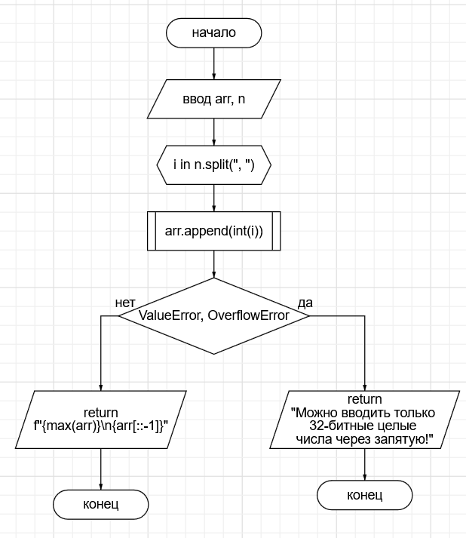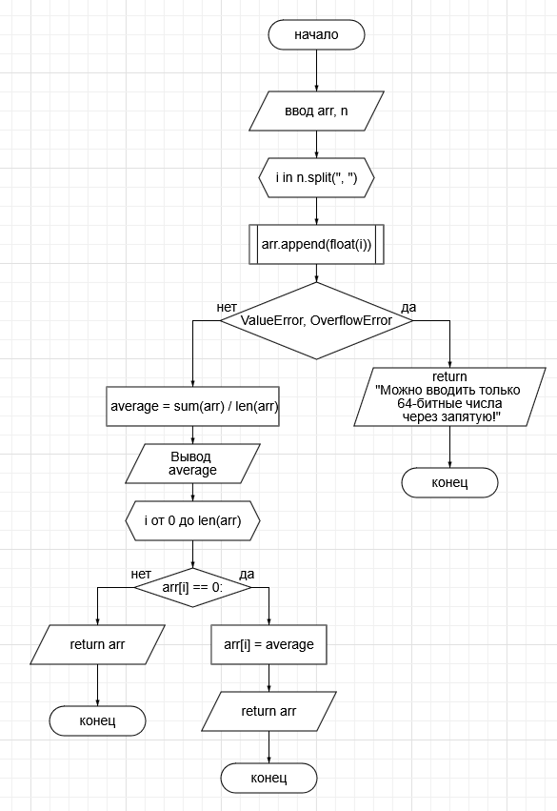

**Программа на python**

| from array import array  def task1():  arr = array("i", [])  n = input(": ")    try:  for i in n.split(", "):  arr.append(int(i))  except (ValueError, OverflowError):  return "ValueError: Можно вводить только 32-битные целые числа через запятую!"    return f"{max(arr)}\n{arr[::-1]}"  def task2():  arr = array("d", [])  n = input(": ")    try:  for i in n.split(", "):  arr.append(float(i))  except (ValueError, OverflowError):  return "ValueError: Можно вводить только 64-битные числа через запятую!"    average = sum(arr) / len(arr)  print(average)    for i in range(len(arr)):  if arr[i] == 0:  arr[i] = average    return arr  if __name__ == "__main__":  print(task2()) |
| --- |

**Github репозиторий**

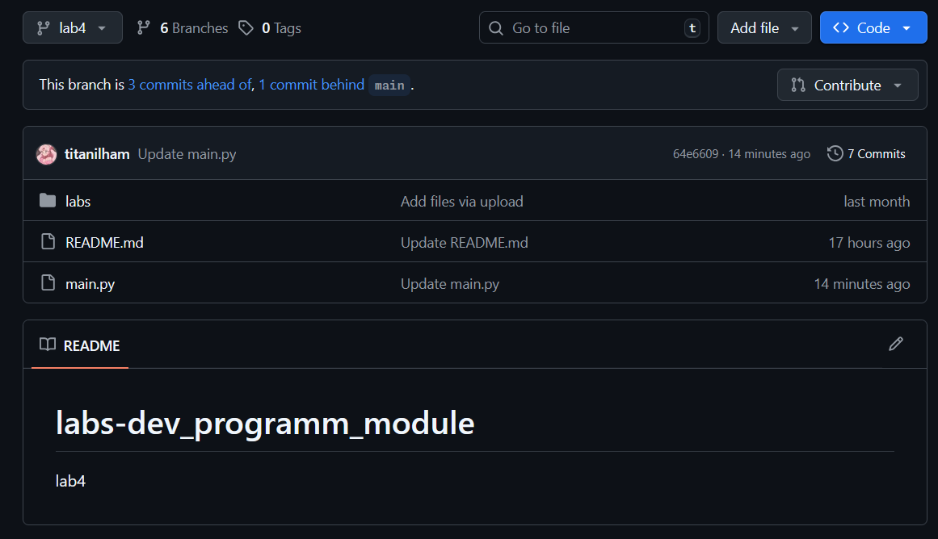

Вывод: Изучили массивы и функцию split.